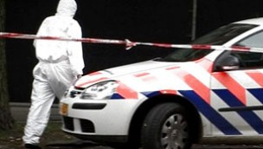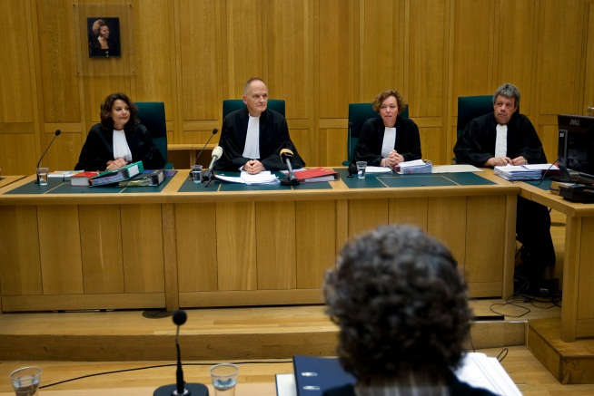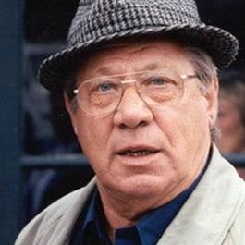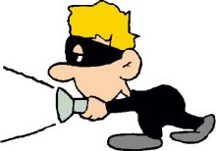

STRAFBAAR FEIT

= is zwaar misdrijf. Bijv. een moord

PLAATS DELICT

= de plaats waar een misdrijf gebeurd is

DE RECHTBANK

= een gebouw waar ze bepalen of je schuldig bent of niet

DE OVERTREDING

= een klein misdrijf. Bijv. te hard rijden

DE CRIMINEEL

= misdadiger, iemand die de wet overtreedt

DE RECHERCHEUR

= iemand die bij de recherche (politie) werkt

**DE MISDRIJF**

= een daad waarvoor je gestraft kunt worden